今日动态

2022.10.12 星三 天气 晴天

1. **来园情况**
2. 出勤：小四班今日出勤人数25人，3人请假。
3. 入园：早上入园，刘锦宥第一个到，开心的跟老师打了招呼就进午睡室喝牛奶啦。
4. 签到：**丁曼婷，王诺婉，申晓文，冯欣，谭沁，王若鑫，王秋瑶，郑书韵，刘锦宥，杨易，李璟睿，王知霖，谌睿，许诺言，周艺天，张悦威，阴少帅，王楷博，徐诺**插了区域牌游戏，**徐佳伊，申晓文**、**章昕媛、胡奕可、张奕涵、徐梓赫、宗韫玉**未插区域牌。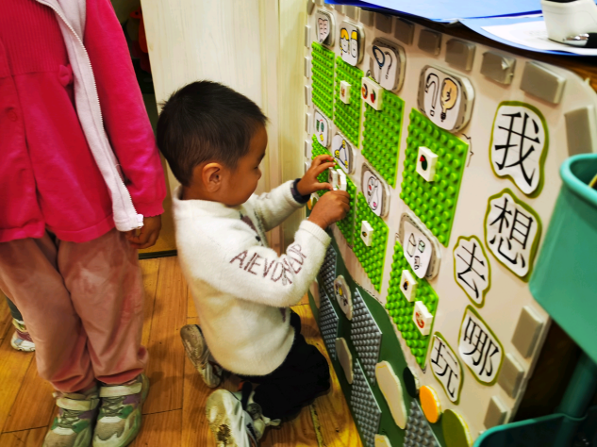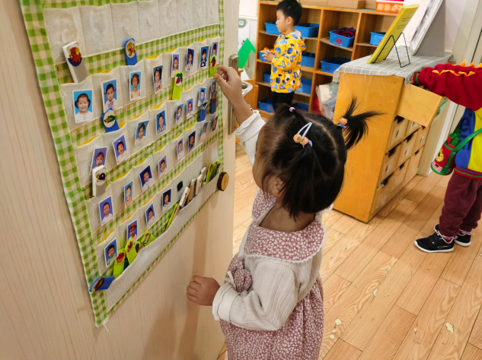
5. **区域游戏**

片段一

人物:刘锦宥，王若鑫

地点:万能工匠区

师：糖心，你做的这个是个正方形的什么？

糖心：这个是桌子，老师。

师：做的真不错，再搁块板就能放东西了呢

糖心：嘻嘻，我还没完成呢

师：好的，那你继续，做完了我们可以跟其他小朋友一起分享哦！

|  |  |
| --- | --- |
|  |  |
| 这是我刚搭好的推土机。 | 老师，你看这是正方形。 |

1. **集体活动歌曲—《秋天》**

**教材分析：**

这是一节歌唱活动，歌曲《秋天》曲调优美、活泼动听，歌词简单、重复，创设了拟人化的情境，描述了秋叶飘落、飞舞的动态美。本次活动通过分段欣赏歌曲，理解歌词内容，从而尝试用连贯的声音歌唱，并用动作来表现秋叶飘落、飞舞的优美。

**幼儿发展分析：**

小班的孩子比较喜欢参加音乐活动，尤其喜欢边唱边做动作，但是孩子们的规则意识还不强，有时不能控制自己的情绪。在唱歌的时候，部分幼儿已经能够有意识地倾听伴奏，还有部分幼儿音准还有所欠缺，旋律和节奏也难以把握。部分幼儿对歌词内容的理解还不是很好，不能连贯的唱出整首歌曲。

在今天的集体活动中，

**宗韫玉，张奕涵，王诺婉，申晓文，冯欣，谭沁，徐佳伊，章昕媛，王若鑫，王秋瑶，胡奕可，刘锦宥，杨易，李璟睿，王知霖，徐梓赫，谌睿，许诺言，周艺天，张悦威，阴少帅，王楷博，徐诺，丁曼婷，郑书韵**尝试用自然、连贯的声音演唱歌曲，感受歌曲优美的旋律和意境。

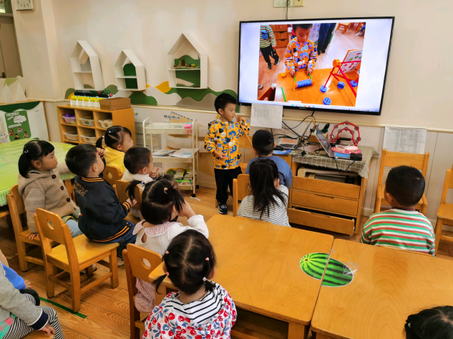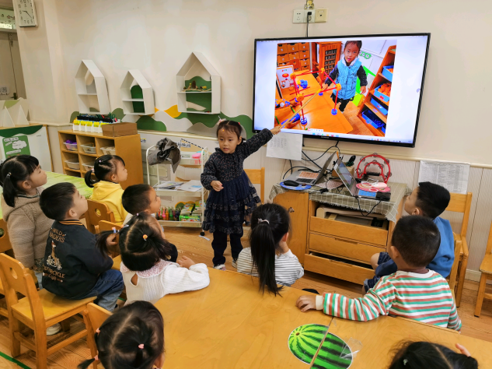

1. **生活篇**

进餐情况：今天吃的是韭菜炒豆芽、茭白烧鸡胗，喝的汤是豆腐羹。

**张奕涵，申晓文，徐佳伊，章昕媛，王若鑫，王秋瑶，杨易，李璟睿，王知霖，徐梓赫，谌睿，许诺言，周艺天，张悦威，阴少帅，王楷博，徐诺，丁曼婷，郑书韵**小朋友能把饭菜都吃光咯！**刘锦宥，王诺婉，宗韫玉，冯欣，谭沁，胡奕可**也能吃完一半的饭菜。

午睡情况：小朋友最近午睡情况较好，**宗韫玉，张奕涵，王诺婉，冯欣，谭沁，徐佳伊，王若鑫，王秋瑶，胡奕可，刘锦宥，杨易，李璟睿，徐梓赫，谌睿，许诺言，周艺天，张悦威，阴少帅，王楷博，徐诺，郑书韵**都睡着了，**申晓文，章昕媛，王知霖，丁曼婷睡觉**需要老师陪伴。

户外情况：今天我们户外玩了轮胎山，老师跟小朋友们讲了一些需要遵守的安全细则，小朋友就开始玩了，可可跟老师说她不想玩，就坐在旁边和老师一起看着小朋友玩。

|  |  |
| --- | --- |
|  |  |
| 终于爬上山坡啦！ | 上面的空气好新鲜哦！ |
|  |  |
| 我喜欢趴在轮胎上玩！ | 我们两个休息一会。 |

1. **温馨提示：**

今天核酸的宝贝是丁曼婷，张奕涵，王诺婉，章昕媛，李璟睿，阴少帅，请家长们在核酸结果出来后及时上传。